

Číslo: **12** **/2024**

Z obsahu:

Mezinárodní konference Asociace samostatných odborů – 27. 12 2024

Tuzemské cestovní náhrady v roce 2025

Zahraniční cestovní náhrady pro rok 2025

Snížení důchodového věku u rizikových profesí od roku 2025

Kdy budou důchodci v roce 2025 dostávat důchod

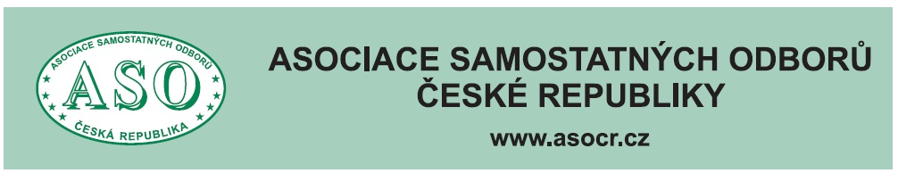

**O B S A H**

**Mezinárodní konference ASO – 27. 12. 2024 str. 3**

**Tuzemské cestovní náhrady v roce 2025 str. 9**

**Zahraniční cestovní náhrady pro rok 2025 str. 14**

**Snížení důchodového věku u rizikových**

**profesí od roku 2025 str. 18**

**Vývoj průměrných mezd ve 3. čtvrtletí 2024 str. 22**

**Vývoj spotřebitelských cen – inflace –**

**listopad 2024 str. 25**

**Kdy budou důchodci v roce 2025**

**dostávat důchod str. 28**

**Jak zeměpisné označení chrání kvalitu**

**výrobků a proč na nich letos záleží**

**víc než kdy dřív str. 30**

**Zpracovala: Ing. Naděžda Pikierská, CSc.**

**MEZINÁRODNÍ KONFERENCE**

**ASOCIACE SAMOSTATNÝCH ODBORŮ**

**Tak jako každým rokem, Asociace samostatných odborů uspořádala po vánočních svátcích mezinárodní konferenci, a tentokrát na téma:**

**„Postavení a práva zaměstnanců v digitálním věku**

* **priorita kolektivního vyjednávání**

Konference se konala dne 27. prosince 2024 od 9.00 hodin v Hotelu Olšanka Táboritská 1000/23, 130 00 Praha 3-Žižkov.

Konference se uskutečnila formou videokonference a byla živě přenášena prostřednictvím ČTK, portálu ASO [www.odbory.info](http://www.odbory.info) a facebookové stránky ASO.

Vzhledem k tomu, že konference byla připravena jako mezinárodní, byla tlumočena do čtyř jazyků, a to do angličtiny, němčiny, italštiny a maďarštiny.

S vědomím faktu, že jak postavení a práva zaměstnanců, a tím i kolektivní vyjednávání, jsou výrazně ovlivňovány aktuálními ekonomickými podmínkami, a to nejen vnitrostátními, ale zprostředkovaně i mezinárodními, byl tomu podřízen také program konference. Proto také ekonomika dominovala ve všech vystoupeních aktérů konference.

Vystoupení to byla velmi zajímavá a obsahovala mnoho cenných informací, dat a faktů, takže každý, kdo konferenci sledoval, mohl získat přehled o tom, co zejména ovlivňuje náš současný život a jaká by byla možná východiska pro jeho zlepšení.

Konferenci zahájil a úvodní vystoupení měl **Bohumír Dufek**, předseda ASO a člen Evropského hospodářského a sociálního výboru.

Následovalo vystoupení **doc. Ing. Karla Havlíčka, Ph.D., MBA,** poslance a místopředsedy Poslanecké sněmovny Parlamentu ČR.

S prezentací výsledů průzkumu „Rizika dopadů ekonomické krize na sociální smír z pohledu zaměstnanců – kritická místa a možnosti řešení v rámci kolektivního vyjednávání“ vystoupil **Mgr. Marcel Navrátil,** ze společnosti TREXIMA, s.r.o,

Poté se ujal slova **Ing. Jaroslav Ungerman, CSc.,** člen Evropského hospodářského a sociálního výboru.

 Kritický pohled na současnou zemědělskou politiku představil **Ing. Zdeněk Jandejsek, CSc.,** podnikatel a exprezident Agrární komory ČR.

Po krátké přestávce následovalo vystoupení **MUDr. Ivana Davida, CSc.,** poslance Evropského parlamentu**.**

Před závěrem konference posluchači ještě vyslechli odborový pohled na současné problémy jak ekonomické, tak sociální, předsedy Odborového svazu KOVO **Romana Ďurča.**

Konferenci pak uzavřel a ukončil **Bohumír Dufek**, předseda ASO a člen Evropského hospodářského a sociálního výboru, s přáním, aby nastávající rok 2025 byl rokem pozitivních změn a postupného zlepšování života všech lidí.

*Vzhledem k tom, že všechna vystoupení byla natolik zajímavá, že by bylo škoda o ně přijít, budeme je postupně zveřejňovat v dalších číslech Agros-bulletinu. Jako první uvedeme úvodní vystoupení Bohumíra Dufka, předsedy ASO a člena Evropského a hospodářského výboru.*

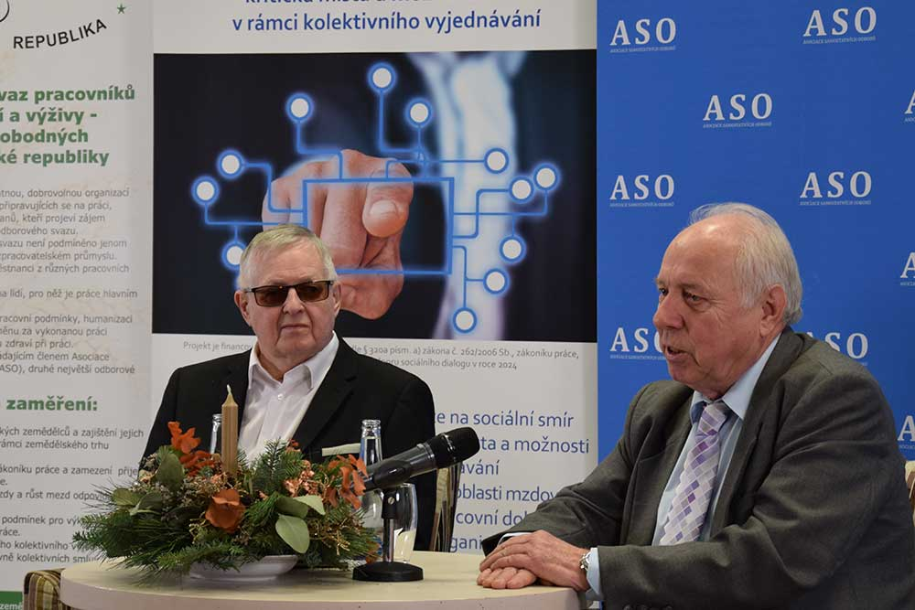

**Úvodní vystoupení Bohumíra Dufka na mezinárodní konferenci Asociace samostatných odborů, která se konala dne 27. prosince 2024.**

Bohumír Dufek své vystoupení uvedl připomenutím toho, co ovlivní další vývoj naší společnosti, a to, že rok 2025, který za několik málo dní přivítáme, bude rokem volebním, rokem, kdy proběhnou volby do Poslanecké sněmovny Parlamentu ČR.

Poté se již věnoval ekonomice. Uvedl, že státní rozpočet pro rok 2025 je velice nevýhodný pro velkou část našich občanů, protože takto sestavený rozpočet opět zaútočí na výši důchodů a životní náklady většiny občanů.

Ocenil zkrocení inflace do výše 3 procent, ale zároveň poukázal na negativní dopady neustálého růstu cen potravin, které představují jednu z nejdůležitějších položek životních nákladů domácností. Upozornil i na další nejistý vývoj cen energií, ať již jde o elektřinu, plyn a teplo v domácnostech. Konstatoval, že u nás dochází k propadu ve stavebnictví, a to přes sliby politických stran o růstu bytové výstavby, přičemž skutečnost je taková, že i nadále rostou ceny nájmů kvůli nedostatku bytů pro naše občany. Připomenul i problémy kolem stavebního řízení spojené s jeho digitalizací, ale na druhou stranu kladně hodnotil zvětšení sítě postavených dálnic.

Dále konstatoval, že průmyslová produkce u nás klesá, přičemž připomenul i provázanost českého průmyslu s průmyslovou výrobou v Německu, která se začala razantně propadat. Dodal, že s negativním ekonomickým vývojem začíná u nás také růst i počet nezaměstnaných, což je pro odbory velmi znepokojivé. Současně ale neustále roste počet státních zaměstnanců, zbytečných ministerstev a státních agentur. Právě státní správa dusí českou ekonomiku svými nesmyslnými předpisy a nařízeními.

**Projekt Green Deal a smlouvy Mercosur se zeměmi Jižní Ameriky.**

Bohumír Dufek se dále kriticky vyjádřil k programu Green Deal v podobě, jak ho přijala Evropská unie. V té souvislosti zkritizoval postoje Hospodářské komory ČR a Agrární komory ČR, které se nedokáží vzbouřit proti nesmyslné „zelené“ politice EU. Podle Bohumíra Dufka tuto nesmyslnost prokazuje současný vývoj v automobilovém průmyslu, a zejména v Německu.

Pokud jde o smlouvy se státy Jižní Ameriky tzv. společenstvím Mercosur, ty, podle něho, budou mít velice negativní dopady na evropské zemědělství, a to především v důsledku toho, že tamější zemědělci a potravináři nedodržují přísné výrobní postupy, které jsou stanoveny v EU. Zároveň dodal, že se ani nesplní předpoklady evropského průmyslu, že se v Jižní Americe najde nové odbytiště pro automobilový průmysl. Zdůraznil, že tyto smlouvy musí mít vyvážené a rovné podmínky, což nemají. Konstatoval, že Itálie, Francie a Polsko jsou proti těmto smlouvám. Podle něho by tak měla učinit i Česká republika.

**Je nutné přijmout strategii k oživení hospodářství!**

Předseda ASO dále konstatoval, že české mzdy jsou podhodnocené, a to při srovnatelné produktivitě práce se západoevropskými státy. Proto pětiprocentní nárůst mezd není, podle něho, dostačující. Zdůraznil, že Česká republika potřebuje mít dlouhodobé strategické plány, aby se našim občanům dařilo lépe. Takže, je nutné hledat strategické řešení růstu českého průmyslu. Přičemž jednou z cest je zabezpečení stabilní a levné energie. Cena energie by měla být stanovena podle skutečných nákladů na výrobu, nikoliv podle různých spekulací na trhu. Odbory podporují, aby do stanovení ceny energií na trhu vstupoval i státem stanovený obchodník, který by elektrickou energii nakupoval od výrobce a dále ji nabízel na trhu. Kromě toho preferují i určitá politická řešení. *„Tento návrh připravujeme i k předání předsedkyni Evropské komise“,* prohlásil Bohumír Dufek.

Věnoval se také reformě důchodů, kdy zdůraznil že Česká republika potřebuje základní debatu o důchodové reformě. Přičemž by měly být jednoznačně a přesně stanoveny rizikové profese, které umožní zaměstnancům odchod do důchodu s předčasným termínem, nemajícím vliv na výši důchodu.

**Stanovit Akční plán na podporu kolektivního vyjednávání**

Pokud jde o kolektivní vyjednávání Bohumír Dufek zdůraznil, že by měl být vypracován a schválen „Akční plán na podporu kolektivního vyjednávání“, který by měl stabilizovat kolektivní vyjednávání, a to i s tím, že v něm bude stanoveno, že zaměstnanci, kteří nejsou v odborech, budou finančně přispívat na uzavření kolektivní smlouvy v daném podniku. Kolektivní vyjednávání vedou a kolektivní smlouvu přece uzavírají odbory pro všechny zaměstnance.

V závěru opět připomněl volební klání, které nastane v roce 2025. *„Věřím, že volby do Poslanecké sněmovny urychlí i změny ve státní správě, kdy se přestanou vymýšlet byrokratické a ekonomické překážky v podnikání“.* Dodal také, že odbory jsou našimi politiky považovány jako zlo, ale zdůraznil, že odbory vždy zastupovaly své členy a vždy měly na mysli zvyšování životní úrovně občanů a prosperitu České republiky.

Mgr. Miroslav Svoboda

Ing. Naděžda Pikierská, CSc.

Josef Cejnar

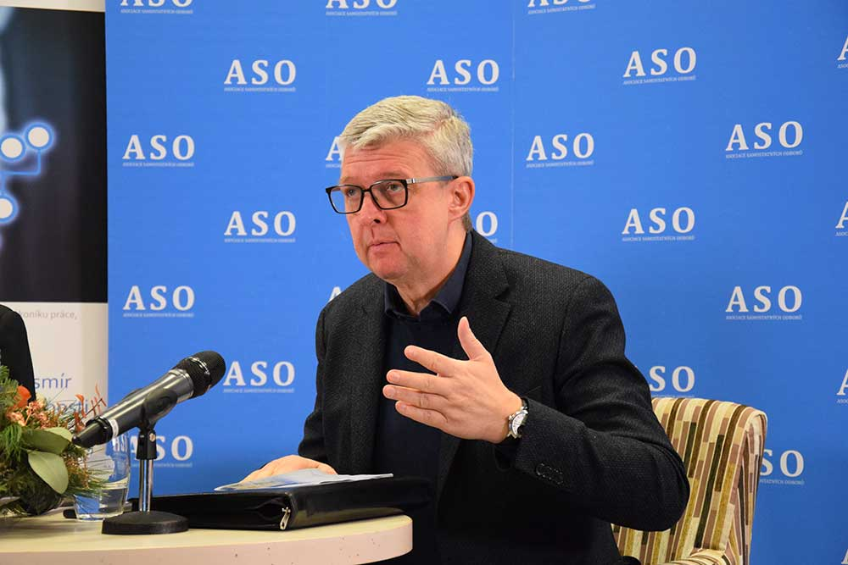  
  
  
  
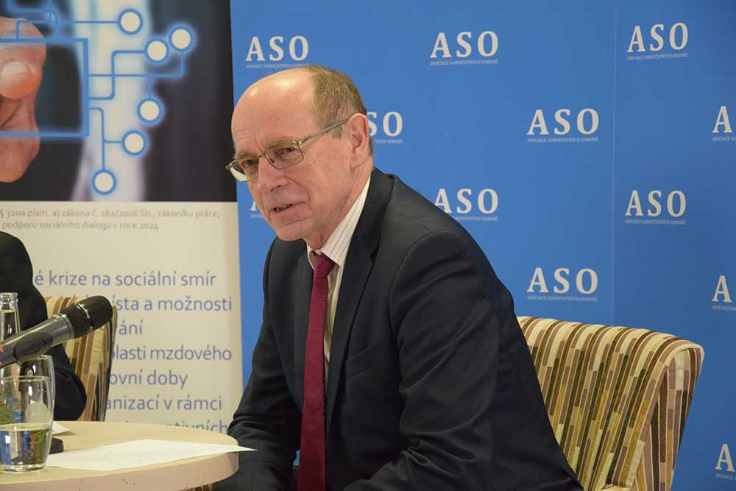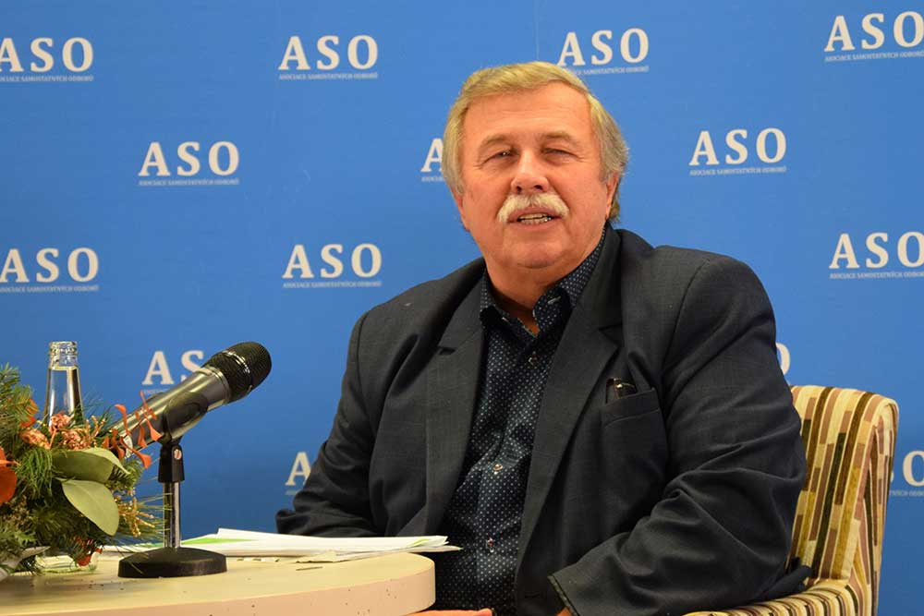  
  
  
  
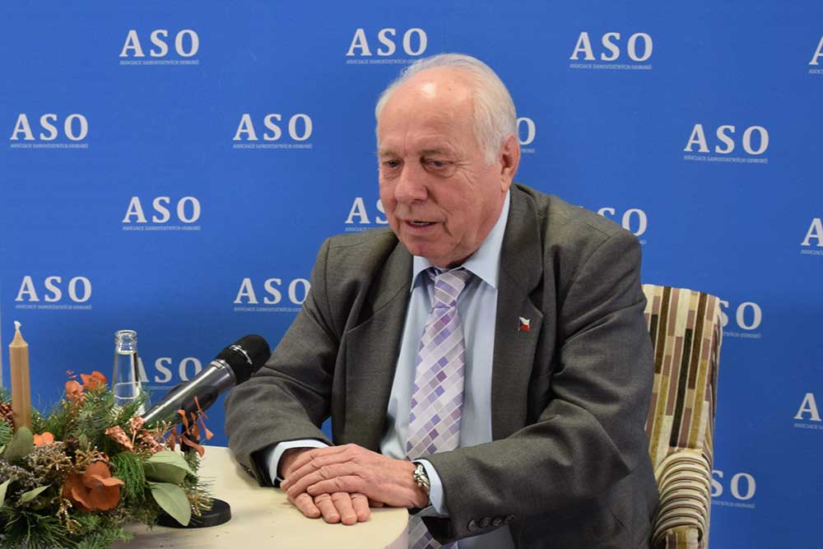

**TUZEMSKÉ CESTOVNÍ NÁHRADY V ROCE 2025**

**Tuzemské cestovní náhrady na pracovních cestách i paušální náhrady při práci z domova jsou již známy. Některé rostou, jiné klesají.**

**Došlo k očekávanému zvýšení stravného i paušální náhrady při práci mimo pracoviště zaměstnavatele. Ovšem průměrná cena pohonných hmot klesá.**

**Nová vyhláška k cestovním náhradám**

Každoročně se mění výše cestovních náhrad. Tentokrát se bude měnit vyhláška č. 398/2023 Sb., o změně sazby základní náhrady za používání silničních motorových vozidel a stravného a o stanovení průměrné ceny pohonných hmot pro účely poskytování cestovních náhrad. **Nová vyhláška vyšla ve Sbírce zákonů pod číslem 475/2024 Sb. s účinností od 1. ledna 2025.**

Oproti poslední novelizaci dochází ke zvýšení sazby základní náhrady za používání silničních motorových vozidel a stravného. U průměrné ceny pohonných hmot došlo k poklesu v řádu jednotek korun, s výjimkou elektřiny, jejíž cena stanovená pro účely spotřeby provozováním motorových vozidel zůstává stejná. Dochází ke zvýšení sazby základní náhrady za používání osobních silničních motorových vozidel o 20 haléřů.

Sazba základní náhrady za používání jednostopých vozidel a tříkolek oproti předchozímu roku také vzrostla. Vývoj cen jídel a nealkoholických nápojů ve veřejném stravování vyvolal zvýšení sazeb stravného v jednotlivých časových pásmech o 8 až 20 Kč. Průměrné ceny pohonných hmot ve srovnání s průměrnými cenami obsaženými pro rok 2024 naopak klesají, cena kWh elektřiny zůstává na hodnotě 7,70 Kč.

**Vyšší tuzemské stravné**

Tabulka zobrazuje, jakou výši stravného bude zaměstnavatel povinen zaměstnancům na pracovních cestách poskytnout v závislosti na její délce. Uvedené hodnoty budou platit od 1. ledna 2025 pro podnikatelskou a státní sféru.

**Délka pracovní cesty Podnikatelská sféra Státní sféra**

**(nejméně) (v rozpětí)**

**5 až 12 hodin** 148 Kč 148 Kč – 177 Kč

**déle než 12 hodin,**

**nejdéle však 18 hodin** 225 Kč 225 Kč – 271 Kč

**déle než 18 hodin** 353 Kč 353 Kč – 422 Kč

**Osvobozený příspěvek na stravování**

Výše cestovních náhrad ovlivní i oblast poskytování benefitu na stravování. Jestliže zaměstnavatel svým zaměstnancům poskytuje stravování formou peněžitou i nepeněžitou, jedná se o **„příspěvek na stravování“.** Ten může být od příjmů ze závislé činnosti na straně zaměstnance osvobozen pouze za splnění předem daných podmínek. Ze směny (eventuálně kalendářního dne, pokud jde o zaměstnance, kteří nemají rozvrženy směny podle zákoníku práce) musejí být odpracovány **3 hodiny** a v průběhu směny (dne) **nesmí vzniknout nárok na stravné.** Limit pro osvobození činí 70 % horního limitu stravného při pracovní cestě trvající 5 až 12 hodin stanoveného pro zaměstnance odměňovaného platem, tj. zaměstnance uvedeného v § 109 odst. 3 zákoníku práce. V roce 2025 se tak bude jednat o částku **123,90 Kč** (70 % z 177 Kč). U zaměstnanců konajících delší směny (delší než 11 hodin spolu s přestávkou na jídlo a oddech) je možné poskytnout další osvobozený příspěvek do stejného limitu.

**Snížené stravné při poskytnutí jídla**

V oblasti „krácení“ stravného k žádným změnám nedochází. Jestliže bylo zaměstnanci během pracovní cesty poskytnuto bezplatné jídlo, přísluší mu dle zákoníku práce stravné snížené za každé bezplatné jídlo o hodnotu:

* 70 % stravného, trvá-li pracovní cesta 5 až 12 hodin,
* 35 % stravného, trvá-li pracovní cesta déle než 12 hodin, nejdéle však 18 hodin,
* 25 % stravného, trvá-li pracovní cesta déle než 18 hodin.

**Základní náhrada**

Pro stanovení, resp. změnu sazby základní náhrady za používání silničních motorových vozidel, jsou určující výchozí hodnoty stanovené zákoníkem práce a vývoj indexů cen položek spojených s pořízením a provozem motorových vozidel.

Sazba základní náhrady za 1 km jízdy podle § 157 odst. 4 zákoníku práce nadále činí:

* u jednostopých vozidel a tříkolek nejméně 1,60 Kč,
* u osobních silničních motorových vozidel nejméně 5,80 Kč.

Sazba základní náhrady za 1 km jízdy stanovená vyhláškou je pro zaměstnavatele ze státní správy závazná, bez možnosti ji před vysláním zaměstnance na pracovní cestu sjednat nebo určit ve vyšší částce, jako je tomu u zaměstnavatele provozujícího podnikatelskou činnost.

**Průměrné ceny pohonných hmot**

V souladu s ustanovením § 158 zákoníku práce prokazuje zaměstnanec cenu pohonné hmot dokladem o nákupu, ze kterého je patrná souvislost s pracovní cestou. Pokud má zaměstnanec více dokladů na nákup pohonných hmot souvisejících s pracovní cestou, vypočítá se cena aritmetickým průměrem. Je ale možné využít i jiný způsob prokazování cen pohonných hmot, a to s použitím jejich průměrných cen stanovených vyhláškou. Platí jak pro pracovní cesty zaměstnanců, tak pro osoby samostatně výdělečně činné.

Jak již bylo uvedeno, ceny pohonných hmot klesají. Cena benzinu automobilového 95 oktanů klesla o 2,40 Kč na 35,80 Kč/l, cena benzinu automobilového 98 oktanů o 2,10 Kč na 40,50 Kč/l a u motorové nafty jde o pokles o 4,00 Kč na 34,70 Kč/l. Cena kWh elektřiny se nemění.

Výše průměrné ceny za 1 litr pohonné hmoty podle § 158 odst. 3 věty třetí zákoníku práce v roce 2025 činí:

* 35,80 Kč u benzinu automobilového 95 oktanů,
* 40,50 Kč u benzinu automobilového 98 oktanů,
* 34,70 Kč u motorové nafty,
* 7,70 Kč za 1 kilowatthodinu elektřiny.

**Náhrada za práci na dálku**

Mění se i další číselný údaj, který se sice netýká cestovních náhrad, ale je pro zaměstnavatele rovněž velmi důležitý. Jde o **paušální náhradu** nákladů spojených s prací na dálku. Ta může být aktuálně vykonávána pouze na základě písemné dohody se zaměstnancem (při nedodržení hrozí zaměstnavatelům sankce až 300 000 Kč od inspektorátu práce)

Pokud je stanoveno nebo dohodnuto, že zaměstnanci přísluší paušální náhrada nákladů za práci na dálku, činí v roce 2024 částku 4,50 Kč za každou započatou hodinu. Pro rok 2025 se tato částka vyhláškou č. 474/2024 Sb. zvýší. Bude činit **4,80 Kč** za každou započatou hodinu práce na dálku.

**475**

**VYHLÁŠKA**

**ze dne 19. prosince 2024**

**o změně sazby základní náhrady za používání silničních**

**motorových vozidel a stravného a o stanovení průměrné**

**ceny pohonných hmot pro účely poskytování cestovních**

**náhrad pro rok 2025**

Ministerstvo práce a sociálních věcí stanoví podle § 189 odst. 1 zákona č. 262/2006 Sb., zákoník práce

**§ 1**

**Sazba základní náhrady za používání silničních**

**motorových vozidel**

Sazba základní náhrady za 1 km jízdy podle § 157 odst. 4 zákoníku práce činí nejméně u

1. jednostopých vozidel a tříkolek 1,60 Kč,
2. osobních silničních motorových vozidel 5,80 Kč.

**Stravné**

**§ 2**

Výše stravného podle § 163 odst. 1 zákoníku práce za každý kalendářní den pracovní cesty činí nejméně

1. 148 Kč, trvá-li pracovní cesta 5 až 12 hodin,
2. 225 Kč, trvá-li pracovní cesta déle než 12 hodin, nejdéle však 18 hodin,
3. 353 Kč, trvá-li pracovní cesta déle než 18 hodin.

**§ 3**

Výše stravného podle § 176 odst. 1 zákoníku práce za každý kalendářní den pracovní cesty činí

1. 148 Kč až 177 Kč, trvá-li pracovní cesta 5 až 12 hodin,
2. 225 Kč až 271 Kč, trvá-li pracovní cesta déle než 12 hodin, nejdéle však 18 hodin,
3. 353 Kč až 422 Kč, trvá-li pracovní cesta déle než 18 hodin.

**§ 4**

**Průměrná cena pohonných hmot**

Výše průměrné cen pohonné hmoty podle § 158 odst. 3 věty třetí zákoníku práce činí

1. 35,80 Kč za l litr benzinu automobilového 95 oktanů,
2. 40,50 Kč za l litr benzinu automobilového 98 oktanů,
3. 34,70 Kč za l litr motorové nafty,
4. 7,70 Kč za l kilowatthodinu elektřiny.

**§ 5**

**Zrušovací ustanovení**

Vyhláška č. 398/2023 Sb., o změně sazby základní náhrady za používání silničních motorových vozidel a stravného a o stanovení průměrné ceny pohonných hmot pro účely poskytování cestovních náhrad pro rok 2024, se zrušuje.

**§ 6**

**Účinnost**

Tato vyhláška nabývá účinnosti dnem 1. ledna 2025.

Ministr práce a sociálních věcí:

Ing. Jurečka v.r.

**ZAHRANIČNÍ CESTOVNÍ NÁHRADY PRO ROK 2025**

**Cestovní náhrady se mění každoročně. Tentokrát bylo ve hře 39 změn. Nezvýšily se jen sazby, změnila se i dosud používaná měna.**

Sazby zahraničního stravného pro rok 2025 jsou vyhlášeny ve Sbírce zákonů. Jde o **vyhlášku s číslem 373/2024 Sb.**

**Stravné je každoročně stanoveno vyhláškou**

Cílem vyhlášky je zajistit vysílaným zaměstnancům na zahraniční pracovní cesty přiměřenou finanční kompenzaci stanovením základních sazeb stravného pro každou zemi po zohlednění odlišné cenové hladiny v různých destinacích.

Nárok na zahraniční stravné při pracovních cestách je zakotven v zákoníku práce. Ovšem konkrétní sazby se každoročně mění. Naposled byly stanoveny vyhláškou platnou pouze pro rok 2024. Není sice vyloučeno stanovení sazeb pro delší období, avšak každoroční vydávání vyhlášek umožňuje s kratší odezvou reagovat na případné silné výkyvy devizových kurzů nebo při radikální změně meziročních indexů spotřebitelských cen v zahraničí.

**Zahraniční stravné pro státní i podnikatelskou sféru**

Pro státní zaměstnance (zaměstnavatelem je stát, územní samosprávný celek, státní fond, příspěvková organizace) jsou sazby zahraničního stravného uvedené ve vyhlášce závazné. V souladu s ustanovením § 179 zákoníku práce však mohou být navýšeny pro vedoucí organizačních složek státu a jejich zástupce a statutární orgány a jejich zástupce, a to až o 15 % základní sazby stravného stanoveného vyhláškou. Výjimkou je speciální úprava této oblasti pro některé vybrané osoby dle zákona o platu a dalších náležitostech spojených s výkonem funkce představitelů státní moci a některých státních orgánů a soudců a poslanců Evropského parlamentu.

Ostatní zaměstnavatelé (podnikatelská sféra) mohou svým zaměstnancům sazby stanovené vyhláškou dokonce snížit podle § 170 odst 2 zákoníku práce až o 25 %, případně o 50 % u posádek plavidel vnitrozemské plavby. Na druhou stranu ale mohou stanovené sazby také zvýšit a tím své zaměstnance vybavit částkami vyššími než určuje vyhláška pro zahraniční stravování. Tyto částky budou **do výše stanovených základních sazeb** zahraničního stravného daňově uznatelné. Tzv. nadlimit se stane součástí mzdy zaměstnance (včetně odvodů sociálního a zdravotního pojištění).

**Poskytnutí zálohy na stravné zaměstnanci**

Vyhláška uvádí pouze cizí měny, tj. eura, americké dolary, anglické libry a švýcarské franky, které se dají běžně nakoupit v tuzemských bankách nebo mimobankovních směnárnách, aby tak nevznikaly zaměstnavatelům potíže při vybavování pracovníků zálohami na zahraniční pracovní cesty. Ovšem v souladu s ustanovením § 183 odst. 2 zákoníku práce se mohou vzájemně dohodnout na poskytnutí zálohy v české měně nebo v jiné cizí měně, než která je uvedena ve vyhlášce. Tedy fakticky v jakékoliv měně. Pro přepočet se v takovém případě použije směnný kurz devizového trhu vyhlašovaný Českou národní bankou.

**Stravné je možné i snížit**

Pro zahraniční stravné nadále platí jeho závazné snížení. V praxi je zaveden pojem „krácení“, zákoník práce jej však nepoužívá. Jestliže bylo zaměstnanci během zahraniční pracovní cesty bezplatně poskytnuto jídlo, které má charakter snídaně, oběda nebo večeře, na které zaměstnanec finančně nepřispívá, přísluší mu v takovém případě zahraniční stravné za každé poskytnuté jídlo ve výši:

* základní sazby snížené za každé bezplatné jídlo až o hodnotu 25 %,
* dvoutřetinové základní sazby snížené za každé bezplatné jídlo až o hodnotu 35 %,
* třetinové výši základní sazby snížené za každé bezplatné jídlo až o hodnotu 70 %.

Zaměstnanci může být vyplaceno i kapesné, které není třeba zaměstnavateli následně nijak vyúčtovat. Daňově uznatelným výdajem je kapesné až do výše 40 % zahraničního stravného určeného podle délky doby strávené při zahraniční pracovní cestě mimo území České republiky (viz § 170 odst. 3 zákoníku práce). Kapesné se počítá před jeho případným snížením při poskytnutí bezplatného jídla.

**Změny zahraničního stravného v roce 2025**

Byla navržena změna u 39 položek, z toho u sedmi položek se pro zjednodušení administrativy plánovala i změna měny, ve kterých jsou stanoveny sazby, z amerického dolaru na euro. Po vzájemných konzultacích na pracovní úrovni bylo dohodnuto, že v některých případech bude růst sazeb nižší než původní návrh ministerstva zahraničních věcí, sazba pro Švédsko se měnit nebude, ale naopak pro francouzská zámořská území se sazba sjednotí se sazbou pro Francii.

V následující tabulce jsou zobrazeny země, ve kterých došlo ke změnám, ale i země, kde byla změna plánována, ale nakonec nenastala (Švédsko).

**Země Měna 2024 2025**

Angola - 60 USD 60 EUR

Argentina USD 50 55

Arménie EUR 45 50

Austrálie a Oceánie USD 65 70

Botswana - 55 USD 50 EUR

Černá Hora EUR 40 45

Čína EUR 45 50

Dánsko EUR 60 65

Finsko EUR 55 65

Francouzská

zámořská území EUR 45 50

Chorvatsko EUR 45 50

Irák EUR 50 55

Irsko EUR 50 55

Itálie, Vatikán a

San Marino EUR 50 55

Jihoafrická republika EUR 40 50

Korejská republika EUR 55 60

Lesotho - 50 USD 45 EUR

Libanon USD 55 60

Libye EUR 45 50

Lichtenštejnsko CHF 70 75

Madagaskar EUR 40 45

Maďarsko EUR 45 50

Mauretánie EUR 40 45

Mauricius - 55 USD 55 EUR

Mosambik - 50 USD 55 EUR

Namibie - 50 USD 50 EUR

Pákistán EUR 40 50

Panama USD 45 50

Polsko EUR 45 50

Portugalsko,

Madeira a Azory EUR 40 45

Rumunsko EUR 40 45

Singapur USD 60 65

USA USD 60 65

Srbsko EUR 35 40

Svazijsko - 55 USD 50 EUR

Sýrie EUR 50 60

Švédsko EUR 65 65

Turecko EUR 40 45

Uruguay USD 55 60

Zdroj: Vyhláška č. 373/2024 Sb., o stanovení výše základních sazeb zahraničního stravného

pro rok 2025

Podnikatel.cz

**SNÍŽENÍ DŮCHODOVÉHO VĚKU U RIZIKOVÝCH PROFESÍ**

**OD ROKU 2025**

**Změny, které přináší důchodová reforma, se dotknou i zaměstnavatelů. Především těch, kteří zaměstnávají nebo dříve zaměstnávali rizikové profese.**

**Hranice pro odchod do starobního důchodu se od roku 2025 sníží zaměstnancům ve čtvrté rizikové kategorii**. U těchto osob může být jejich starobní důchod v budoucnu až o 30 % vyšší ve srovnání s případným krácením pro předčasnost podle dosavadních pravidel.

Změny se samozřejmě dotknou také zaměstnavatelů. Za možnost dřívějšího odchodu do důchodu bude odvedeno vyšší pojistné. A přibudou nové povinnosti i nezbytná evidence.

**Snížení důchodového věku pro vybrané profese**

V současné době již mají nárok na dřívější odchod do důchodu zdravotničtí záchranáři (členové výjezdových skupin, operátoři na zdravotnických operačních střediscích, záchranáři horské služby) a podnikové hasiči. Snížený důchodový věk se týká také části horníků. Nově se má tento seznam rozšířit o dalších přibližně dvanáct tisíc osob vykonávajících práci **ve čtvrté kategorii rizika** ohrožení zdraví podle zákona o ochraně veřejného zdraví (například svářeči nebo laboranti ve specifických biologických laboratořích).

Původně se mělo jednat také o některé zaměstnance **ze třetí kategorie rizikové práce.** A to práce, při které jsou přítomné škodlivé vlivy (rizika) vibrace, zátěž chladem, zátěž teplem a celková fyzická zátěž (například skláři, zdravotní sestry, hutníci, montážní dělníci atd.). Plánovalo se vládní nařízení, jímž by byl následně počet zaměstnanců rozšířen o další pracoviště se škodlivými vlivy ohrožujícími zdraví. Nakonec ale byla tato pasáž z návrhu **zcela vypuštěna** s odůvodněním, že právní nárok musí zakládat zákon, nikoli prováděcí (tedy podzákonný) právní předpis s pouhým odkazem na zákon o důchodovém pojištění.

Předpokládá se, že novela (tzv. důchodová reforma sněmovní tisk č. 696) projde Senátem ve schváleném znění Poslaneckou sněmovnou s tím, že zaměstnancům v dalších rizikových profesích, které nebyly zahrnuty do skupiny s nárokem na snížený důchodový věk, budou **zaměstnavatelé povinně přispívat čtyři procenta mzdy do penzijního připojištění.** K tomu bude třeba připravit nový návrh novely zákona, zřejmě s účinností od poloviny roku 2025.

**Zvláštní ustanovení o důchodovém věku některých pojištěnců od 1. ledna 2025**

V ustanovení § 37d zákona o důchodovém pojištění bude vymezen okruh oprávněných pojištěnců, jimž se bude při odpracování stanoveného počtu směn v rizikovém zaměstnání (čtvrtá riziková kategorie podle právních předpisů upravujících ochranu veřejného zdraví) snižovat důchodový věk. Přitom se zachovává dosavadní úprava týkající se zdravotnických záchranářů a podnikových hasičů.

U pojištěnců vykonávajících směny v rizikovém zaměstnání se bude vycházet ze směn odpracovaných až po roce 2014, protože zaměstnavatelé jsou podle právních předpisů upravujících ochranu veřejného zdraví povinni evidovat výkon práce v příslušných kategoriích 10 let nazpět.

**Snížení důchodového věku v závislosti na počtu směn**

Pro nárok na snížení důchodového věku bude třeba odpracovat stanovený počet směn, tj. **aspoň 2200 směn.** Jinak nárok na snížení důchodového věku nevznikne. Tento počet směn se bude týkat i zdravotnických záchranářů a podnikových hasičů. Pro účely stanovení celkového počtu směn se budou sčítat i případné směny odpracované v práci zařazené pro stanovené faktory do čtvrté kategorie a směny odpracované zdravotnickými záchranáři a podnikovými hasiči. Směnou v rizikovém zaměstnání se přitom rozumí 8 hodin výkonu rizikové práce.

Důchodový věk se snižuje v pásmech vázaných na odpracování počtu směn. Jde o snížení o:

* 15 kalendářních měsíců za odpracovaných 2200 až 4399 směn,
* 30 kalendářních měsíců za odpracovaných 4400 až 4473 směn,
* 31 a více kalendářních měsíců (avšak maximálně 60 kalendářních měsíců) za odpracovaných 4474 směn a více směn. Přitom se důchodový věk sníží o 1 kalendářní měsíc za každých dalších 74 směn odpracovaných nad 4400 směn.

Pojištěnci splňující podmínky pro snížení důchodového věku budou moci rovněž **požádat o přiznání předčasného starobního důchodu** za standardních podmínek před dosažením sníženého důchodového věku.

**Přechodné ustanovení k novele zákona**

Důchodová reforma obsahuje řadu přechodných ustanovení. Jedno z nich se týká také popisovaného snížení důchodového věku. Píše se zde že, *u pojištěnce, jenž splní nové podmínky pro stanovení důchodového věku a starobní důchod mu dosud nebyl přiznán, se považuje za důchodový věk tohoto pojištěnce věk, kterého dosáhl v den 1. ledna 2025.* Pokud je dnem nabytí účinnosti tohoto zákona vyšší. Uvedené by se mohlo dotknout části zaměstnanců na hranici důchodového věku, kteří v rizikové profesi pracovali uplynulých deset let. Již po účinnosti zákona mohou za tuto dobu získat snížení důchodového věku až o 15 měsíců (při odpracování 2200 směn).

**Nové povinnosti zaměstnavatelů**

Podle novelizovaného zákona o organizaci a provádění sociálního zabezpečení, půjde-li o výkon rizikových prací podle § 37d odst. 2 zákona o důchodovém pojištění, povede zaměstnavatel ve své evidenci též údaje o rozhodnutí orgánu ochrany veřejného zdraví, jímž byla práce zařazena do čtvrté kategorie. Budou se **evidovat údaje o odpracované době** (tj. počet odpracovaných hodin, popř. minut) a počtu směn a seznam zaměstnanců. Každoročně se **potvrdí počet směn** prostřednictvím předepsaného tiskopisu a tento tiskopis spolu s evidenčním listem důchodového pojištění odešle příslušnému orgánu sociálního zabezpečení i zaměstnanci. Jde o totožné povinnosti, které mají již nyní zaměstnavatelé zaměstnávající zdravotnické záchranáře a podnikové hasiče.

Povinnosti se dotknou nejen stávajících zaměstnavatelů, ale také zaměstnavatelů po skončení pracovního poměru. Po účinnosti zákona předloží výše uvedené údaje **ve dvouleté lhůtě také na základě žádosti pojištěnce.** Půjde zejména o případy, kdy pojištěnec hodlá požádat o přiznání starobního důchodu a potřebuje potvrzení doložit k prokázání nároku na snížený důchodový věk.

**Snížení důchodového věku za vyšší odvod pojistného**

Zaměstnavatelé náročných profesí budou za pracovníky v dotčené rizikové kategorii odvádět o 5 % více na důchodovém pojištění. **Pojistné se bude zvyšovat postupně,** a to:

* o 2 % v roce 2025, tj. 26 % z vyměřovacího základu,
* o 3 % v roce 2026, tj. 27 % z vyměřovacího základu,
* o 4 % v roce 2027, tj. 28 % z vyměřovacího základu,
* o finálních 5 % v roce 2028, tj. 29 % z vyměřovacího základu.

**Zvýšený vyměřovací základ a upravený postup výpočtu**

Upravuje se i postup stanovení vyměřovacího základu. Podle zákona o důchodovém pojištění se u zaměstnanců v rizikovém zaměstnání a u zdravotnického záchranáře a člena jednotky hasičského záchranného sboru podniku rizikovou prací rozumí jen doba skutečného výkonu práce. Na základě poznatků z praxe se do vyměřovacího základu zaměstnavatele pro odvod pojistného ve zvýšené sazbě u zaměstnance, který žádnou jinou činnost nevykonává, zahrne celý vyměřovací základ zaměstnance, neboť i např. náhrada za čerpání dovolené je ve své podstatě odměnou za výkon činnosti v dané profesi. Důvodová zpráva k novele uvádí, že detailní rozlišování, zda některé položky mají nebo nemají přímou souvislost s výkonem práce ve sledované profesi, přináší zaměstnavatelům neúměrné administrativní náklady.

Vyměřovací základ zaměstnance, který bude vykonávat u téhož zaměstnavatele v rámci jednoho zaměstnání činnost v rizikovém zaměstnání a ještě další činnost, se pro účely odvodu pojistného zaměstnavatelem rozděluje na tyto činnosti. Zpřesňuje se však způsob takového dělení. Vyměřovací základ se rozdělí za jednotlivé kalendářní měsíce podle odpracovaných hodin v jednotlivých činnostech. Pamatuje se přitom i na hraniční případ, kdy do kalendářního měsíce, v němž zaměstnanec nepracoval, je zúčtován příjem započitatelný do vyměřovacího základu, např. náhrada mzdy za čerpání dovolené ve všech pracovních dnech kalendářního měsíce, roční odměna, odměna k životnímu nebo pracovnímu jubileu.

Zdroj: Podnikatel.cz

**VÝVOJ PRŮMĚRNÝCH MEZD VE 3. ČTVRTLETÍ 2024**

**Ve 3. čtvrtletí 2024 vzrostla průměrná hrubá měsíční nominální mzda na přepočtené počty zaměstnanců v národním hospodářství proti stejnému období předchozího roku o 7,0 %, reálně vzrostla o 4,6 %. Medián mezd činil 40 482 Kč.**

*„Ve 3. čtvrtletí 2024 vzrostla průměrná nominální mzda o 7 % na* ***45 412 Kč.*** *Po zohlednění vlivu inflace vzrostla mzda reálně o 4,6 %. Mediánová mzda dosáhla v tomto čtvrtletí 40 482 Kč,“* komentuje Jitka Erhartová, vedoucí oddělení statistiky práce ČSÚ.

**Ve 3. čtvrtletí 2024** činila průměrná hrubá měsíční nominální mzda x) (dále jen „průměrná mzda“) na přepočtené počty zaměstnanců v národním hospodářství celkem **45 412 Kč**, což je o 2 973 Kč (7,0 %) více než ve stejném období roku 2023. Spotřebitelské ceny se zvýšily za uvedené období o 2,3 %, reálně tak mzda vzrostla o 4,6 %. Objem mezd se zvýšil o 7,2 %, počet zaměstnanců vzrostl o 0,2 %.

**Proti předchozímu čtvrtletí** činil růst průměrné mzdy ve 3. čtvrtletí 2024 po očištění od sezónních vlivů 1,9 %.

**V odvětvovém členění podle sekcí CZ-NACE** byl nejvyšší růst průměrné mzdy **proti stejnému období roku 2023** zaznamenán v odvětvích činnosti v oblasti nemovitostí (14,4 %), profesní, vědecké a technické činnosti (10,1 %) a zásobování vodou; činnosti související s odpadními vodami, odpady a sanacemi (9,3 %). K nejnižšímu růstu došlo ve veřejné správě a obraně; povinném sociálním zabezpečení (3,4 %) a ve vzdělávání (3,7 %).

**Medián mezd (40 482 Kč)**  vzrostl proti stejnému období předchozího roku o 6,6 %, u mužů dosáhl 42 893 Kč, u žen byl 37 824 Kč. Osmdesát procent zaměstnanců pobíralo mzdu mezi 21 349 Kč a 77 014 Kč.

**V 1. až 3. čtvrtletí 2024**  dosáhla průměrná mzda 45 107 Kč, v meziročním srovnání činil přírůstek 2 921 Kč (6,9 %). Spotřebitelské ceny se zvýšily za uvedené období o 2,3 %, reálně tak mzda vzrostla o 4,5 %.

________________________________

x) *Průměrná hrubá měsíční mzda je podíl mzdových prostředků (vč. příplatků za přesčas, odměn, náhrad mzdy atd.) připadající na jednoho zaměstnance za měsíc. Nevypovídá tedy o výplatě jednoho konkrétního zaměstnance.* *Strukturální výdělkové statistiky, které mají k dispozici údaje o výdělcích jednotlivých zaměstnanců uvádějí, že zhruba dvě třetiny zaměstnanců mají mzdu nižší než celostátní průměr.*

*Medián představuje hodnotu mzdy zaměstnance uprostřed mzdového rozdělení; to znamená, že polovina hodnot mezd je nižší a druhá polovina je vyšší než medián. Na rozdíl od průměrné mzdy, která je vypočtena na základě podkladů z podnikového výkaznictví, je medián nutné odvozovat ze statisticko-matematického modelu na podkladě výběrového šetření, protože podnikové výkazy obsahují jen agregované údaje za celý podnik nebo organizaci.*

*Nelze opomenout, že z hrubé mzdy jsou zaměstnavatelem za zaměstnance ještě odvedeny příslušné částky na zdravotní pojištění, sociální zabezpečení a zálohy na daně z přímu, zaměstnanci je vyplácena mzda čistá.*

Zdroj: Český statistický úřad

**Průměrná hrubá měsíční mzda v ČR v jednotlivých odvětvích**

**ve 3. čtvrtletí 2024**

**Odvětví Průměrná měsíční mzda na přepočtené**

**počty zaměstnanců**

**přírůstek (úbytek) proti**

**3. čtvrtletí 2023**

**Kč Kč %**

**___________________________________________________________________________**

**Česká republika celkem 45 412 2 973 7,0**

v tom:

**Zemědělství, lesnictví a rybářství 36 409 1 912 5,5**

Těžba a dobývání 47 467 2 704 6,0

Zpracovatelský průmysl 43 915 2 744 6,7

Výroba a rozvod elektřiny, plynu,

tepla a klimatizovaného vzduchu 66 584 5 592 9,2

Zásobování vodou, odpady a sanace 41 087 3 506 9,3

**Průmysl celkem 44 527 2 876 6,9**

Stavebnictví 40 134 3 172 8,6

Obchod; opravy a údržba

motorových vozidel 42 575 3 092 7,8

Doprava a skladování 42 217 2 998 7,6

Ubytování, stravování, pohostinství 28 184 2 384 9,2

Informační a komunikační činnosti 82 175 4 669 6,0

Peněžnictví a pojišťovnictví 70 450 3 632 5,4

Činnosti v oblasti nemovitostí 44 332 5 575 14,4

Profesní, vědecké a technické činnosti 56 045 5 148 10,1

Administrativní a podpůrné činnosti 32 839 2 604 8,6

Veřejná správa a obrana;

povinné sociální zabezpečení 46 629 1 528 3,4

Vzdělávání 43 365 1 532 3,7

Zdravotní a sociální péče 50 934 4 309 9,2

Kulturní, zábavní a rekreační činnosti 38 695 2 069 5,6

Ostatní činnosti 34 922 1 727 5,2

**VÝVOJ SPOTŘEBITELSKÝCH CEN – INFLACE – LISTOPAD 2024**

**Spotřebitelské ceny meziměsíčně vzrostly o 0,1 %. Tento vývoj byl ovlivněn zejména vyššími cenami v oddíle potraviny a nealkoholické nápoje. Meziročně vzrostly spotřebitelské ceny v listopadu stejně jako v říjnu o 2,8 %.**

**Meziměsíční srovnání**

Meziměsíčně vzrostly spotřebitelské ceny v listopadu o 0,1 %. V oddíle potraviny a nealkoholické nápoje se zvýšily zejména ceny vajec o 23,3 %, masa o 0,4 % a sýrů a tvarohů o 1,3 %. V oddíle doprava vzrostly ceny pohonných hmot a olejů o 0,8 %. K meziměsíčnímu snížení celkové cenové hladiny v listopadu přispěly především ceny v oddíle alkoholické nápoje, tabák, kde klesly zejména ceny lihovin o 2,1 %. V oddíle bytové vybavení, zařízení domácnosti byly nižší především ceny přístrojů a spotřebičů pro domácnost o 1,8 %.

Ceny zboží úhrnem a ceny služeb vzrostly shodně o 0,1 %.

**Meziroční srovnání**

*„V listopadu ceny oproti loňskému roku vzrostly stejně jako v říjnu o 2,8 %. Vývoj cen v jednotlivých oddílech spotřebního koše byl však odlišný. Jediným oddílem, kde ceny meziročně klesly, byl oddíl odívání a obuv, a to o necelé 1 %,“* uvedla Pavla Šedivá, vedoucí oddělení statistiky spotřebitelských cen ČSÚ.

Meziročně vzrostly spotřebitelské ceny v listopadu stejně jako v říjnu o 2, 8 %. Vývoj cen v jednotlivých oddílech spotřebního koše byl však v listopadu rozdílný. Ke **zrychlení** meziročního cenového růstu došlo zejména v oddíle potraviny a nealkoholické nápoje, kde ceny ve skupině mléko, sýry, vejce přešly z poklesu o 0,1 % v říjnu v růst o 4,3 % v listopadu, z čehož ceny vajec přešly z poklesu o 5,6 % v říjnu v růst o 31,7 % v listopadu. Ceny masa klesly o 1,3 % (v říjnu pokles o 3,4 %). Naopak v oddíle bydlení došlo ke **zpomalení** cenového růstu. Ceny elektřiny vzrostly o 9,2 % (v říjnu růst o 10,5 %) a ceny plynu klesly o 2,9 % (v říjnu pokles o 2,3 %). Vývoj cen v oddíle doprava byl ovlivněn především zmírněním poklesu cen pohonných hmot a olejů. Ty byly v listopadu meziročně nižší o 7,6 % (v říjnu pokles o 11,4 %).

Na meziroční **růst cenové hladiny** měly v listopadu nadále největší vliv ceny v oddíle bydlení, kde (kromě již výše zmíněného) vzrostly ceny nájemného z bytu o 6,3 %, výrobků a služeb pro běžnou údržbu bytu o 4,0 %, vodného o 10,9 %, stočného o 13,4 %, tepla a teplé vody o 8,5 %. Další v pořadí vlivu byly ceny v oddíle alkoholické nápoje, tabák, kde se zvýšily ceny lihovin o 3,3 %, piva o 3,0 % a tabákových výrobků o 7,0 %. Ceny vína meziročně klesly o 2,0 %. V oddíle stravování a ubytování byly vyšší ceny stravovacích služeb o 6,7 % a ubytovacích služeb o 8,8 %. V oddíle rekreace a kultura se zvýšily ceny dovolených s komplexními službami o 6,6 %. Na meziroční snižování celkové cenové hladiny působily v listopadu ceny v oddíle odívání a obuv, kde klesly ceny oděvů o 0,5 % a obuvi o 2,3 %.

Náklady vlastnického bydlení (imputované nájemné) meziročně vzrostly o 1,5 % (v říjnu o 1,7 %) zejména v důsledku růstu cen nových nemovitostí. Úhrnný index spotřebitelských cen bez započtení nákladů vlastnického bydlení byl 103,0 %.

Ceny zboží úhrnem vzrostly o 1,4 % a ceny služeb o 5,2 %.

**Míra inflace** vyjádřená přírůstkem průměrného indexu spotřebitelských cen za posledních 12 měsíců proti průměru předchozích 12 měsíců byla v listopadu 2,7 % (v říjnu 3,1 %).

**Harmonizovaný index spotřebitelských cen (HICP)**

Podle předběžných výpočtů HICP **v listopadu v Česku meziměsíčně vzrostl o 0,1 %** a **meziročně o 3,1 %** (v říjnu o 3,0 %). Podle bleskových odhadů Eurostatu byla **meziroční změna HICP v listopadu 2024 za Eurozónu 2,3 %** (v říjnu 2,0 %), v Německu 2,4 % a na Slovensku 3,6 %. Nejvyšší byla v listopadu v Belgii (5,0 %) a nejnižší v Irsku (0,5 %). Podle předběžných údajů Eurostatu byla **meziroční změna HICP 27 členských zemí EU v říjnu 2,3 %**, což bylo o 0,2 procentního bodu více než v září. Nejvyšší byla v říjnu v Rumunsku (5,0 %) a nejnižší ve Slovinsku (0,0 %).

Zdroj: Český statistický úřad

**Vývoj spotřebitelských cen**

**Oddíl Předchozí Stejné období předchozího Míra**

**měsíc=100 roku=100 inflace**

**09/24 10/24 11/24**

**___________________________________________________________________________**

**Úhrn 100,1 102,6 102,8 102,8 102,7**

v tom:

**Potraviny a nealko** 100,4 100,6 100,1 100,9 97,6

**Alkohol a tabák**  99,7 104,6 105,0 104,6 105,1

**Odívání a obuv** 100,5 101,2 99,7 99,3 103,1

**Bydlení, voda,**

**energie, paliva** 100,2 103,7 104,6 104,2 104,4

**Zařízení domácnosti**  99,7 101,1 100,8 101,0 100,6

**Zdraví**  99,7 103,8 103,2 104,3 104,4

**Doprava** 100,4 98,2 98,7 100,1 101,7

**Pošty a telekomunikace**  99,9 100,9 100,9 100,7 101,9

**Rekreace a kultura**  99,6 103,2 103,8 103,5 104,0

**Vzdělávání** 100,1 111,3 111,3 111,4 107,6

**Stravování a ubytování** 100,3 107,1 107,2 107,0 108,8

**Ostatní zboží a služby** 99,9 103,6 104,0 103,2 103,5

**KDY BUDOU DŮCHODCI V ROCE 2025 DOSTÁVAT DŮCHOD**

**Řada penzistů v roce 2025 pocítí ohledně stran termínů vyplácení důchodu důležitou změnu. Počet výplatních dnů se totiž výrazně sníží a důchody lidé dostanou v jiné dny.**

**Pokud na pravidelný termín výplaty penze připadá sváteční den, dostávají důchodci peníze výjimečně dříve. V roce 2025 se to stane pouze jednou.**

Důchodci pravidelně dostávají svou penzi ve stejném kalendářním dni v měsíci. Pokud ovšem na daný termín připadá svátek, přijde jim důchod v předstihu. Kupříkladu jen v době letošních Vánoc a dnech těsně před nimi tomu tak bylo celkem třikrát.

Vzhledem k tomu, na jaké dny nejen vánoční svátky připadají v roce 2025, se ovšem důchody budou předčasně vyplácet za celých dvanáct měsíců jenom jednou. Kdo má výplatní termín 8. května, dostane svou penzi již o den dříve, tedy 7. května.

Ke změnám výplatních termínů kvůli vánočním svátkům tak jako letos už příští rok pravděpodobně nedojde. Zatímco nyní se penze vyplácejí postupně od 2. do 24. dne v měsíci, a v prosinci tedy výplatní období tradičně zasahuje i Vánoce, úředníci počet těchto výplatních dnů plánují snížit. Změna podle České správy sociálního zabezpečení nastane ve druhém čtvrtletí příštího roku.

Pro klienty ČSSZ, kteří již dnes dostávají důchod v první polovině měsíce, se vůbec nic nezmění. *„Změna se dotkne klientů, kterým je důchod vyplácen od 16. do 24. dne v měsíci. Jejich výplatní termín bude přesunut do první půle měsíce, tedy na dřívější výplatní termín. O přesných datech budeme včas informovat,“* řekla mluví ČSSZ Jitka Drmolová.

Novým důchodcům se výplatní termíny v druhé polovině kalendářního měsíce již nyní nepřidělují.

**Změna termínu výplaty výši důchodu neovlivní**

Systém vyplácení důchodů se dosud tradičně řídí podle takzvaného „klouzavého“ měsíce, kdy je penze vyplácena na období začínající stanoveným datem splatnosti důchodu. Nově se však budou vyplácet na běžný kalendářní měsíc. *„Sjednotí se tak výplata důchodů všem příjemcům a systém bude srozumitelnější“,* uvedl ministr práce a sociálních věcí Marian Jurečka.

ČSSZ vyplácí důchody buď bezhotovostně převodem na bankovní účet, nebo v hotovosti prostřednictvím České pošty na adresu bydliště příjemce. Na každém důchodci záleží, jakou variantu si vybere, přičemž způsob doručení důchodu si může později nechat na příslušné správě sociálního zabezpečení změnit.

Podle ČSSZ se nikdo nemusí bát, že by při změně snad přišel o část peněz, na které má nárok. Změna termínu výplaty se na výši důchodu neprojeví. Nedotkne se tak ani výše důchodu, ani frekvence vyplácených penzí.

Pro důchodce je důležité, že za jeden rok dostanou 12 měsíčních splátek své penze. Nezáleží přitom ani na délce měsíce, mají tedy nárok na stejnou částku, ať již má konkrétní měsíc 31 dní, nebo třeba i jenom 28. *„Období***,** *na které je důchod vyplácen, je limitováno pouze dnem přiznání důchodu a smrtí jeho poživatele, kdy nárok na důchod zaniká,“* uvedla ČSSZ na svém webu.

Zdroj: Česká správa sociálního zabezpečení

**JAK ZEMĚPISNÉ OZNAČENÍ CHRÁNÍ KVALITU VÝROBKŮ**

**A PROČ NA NICH LETOS ZÁLEŽÍ VÍC NEŽ KDY DŘÍV**

**Zeměpisná označení nejsou jen byrokratickým termínem – chrání unikátní potraviny, vína a lihoviny, které svou kvalitou a pověstí vynikají díky místu, odkud pocházejí. Tato označení se stala synonymem pro důvěryhodnost a originalitu, ať už jde o sýry z horských oblastí nebo vína z tradičních vinařských regionů. Rok 2024 přináší důležité změny, které ovlivní pravidla v celé EU, s důrazem na ekologické postupy a online prodej.**

**Co chrání zeměpisná označení?**

Zeměpisná označení jsou označení používaná na výrobcích, které mají specifický zeměpisný původ a specifické vlastnosti anebo pověst, které vyplývají z jejich zeměpisného původu. Jedná se o ochranu názvu výrobku – pokud výrobek nepochází z daného regionu nebo nebyl vyroben předepsaným postupem, nemůže nést název chráněný zeměpisným označením. Nejde tedy jen o místo původu, ale také o dodržení tradiční receptury produktů.

Zeměpisná označení jsou chráněna před jakýmkoliv přímým nebo nepřímým užitím na výrobcích, na které se nevztahuje. Typickým příkladem může být řecký sýr *feta –* takto lze pojmenovat pouze sýr vyrobený v Řecku a stanoveným postupem Neprojde ani název jako *„sýr typu feta“* – jakékoliv připomínání nebo napodobování, včetně užití názvu s výrazy jako „typu“ nebo „na způsob“, jsou považována za porušení pravidel.

**Typy zeměpisných označení a zaručené tradiční speciality**

Evropská legislativa rozděluje zeměpisná označení do dvou hlavních kategorií – **chráněná označení původu (CHOP)** a **chráněná zeměpisná označení (CHZO).** Kromě toho existuje ještě označení **„zaručená tradiční specialita“,** která zajišťuje ochranu produktů vyráběných podle tradičních receptur. Každý z těchto typů ochrany garantuje nejen původ a kvalitu, ale i jedinečnost daných výrobků, ať už jde o specifické suroviny nebo způsob jejich výroby.

Jaký je mezi nimi rozdíl?

**Chráněná označení původu (CHOP)**

U chráněného označení původu je kladen největší důraz na vazbu na místo původu produktu – lze tedy říci, že požadavky jsou zde nejpřísnější. Kvalita a specifičnost produktů musí vyplývat z přírodních nebo lidských faktorů v dané zeměpisné oblasti. Všechny výrobní kroky, zpracování a příprava produktu musejí probíhat v konkrétním regionu. Takto chráněný je např. název sýru *Halloumi,* který pochází z Kypru.

**Chráněná zeměpisná označení (CHZO)**

Dalším typem ochrany je chráněné zeměpisné označení. Zde jsou požadavky na vazbu na místo původu o něco méně přísné. Z toho důvodu je využíváno u většího množství výrobků, jako je třeba typický *Valašský frgál* nebo *Jihočeská niva*. I tak ale musí být možné jakost, renomé nebo další vlastnosti produktu přičíst alespoň v podstatné míře jeho zeměpisnému původu. U potravin musí v daném regionu probíhat alespoň jedna fáze zpracování nebo výroby, u vín musí z oblasti pocházet alespoň 85 % hroznů.

**Zaručená tradiční specialita**

Zaručená tradiční specialita je režim jakosti, který chrání tradiční výrobní postup a složení výrobků. Aby mohl být produkt označen jako **zaručená tradiční specialita,** musí se tradičním postupem vyrábět alespoň 30 let. Mezi oblíbené produkty, které jsou takto chráněny, patří třeba *Pizza Napoletana* nebo *pražská šunka.*

Zaručená tradiční specialita nemusí mít na rozdíl od zeměpisných označení vazbu na konkrétní místo výroby. Stále je však třeba si dát pozor na obecná pravidla pro označování místa původu potravin – pokud by výrobek nepocházel z místa, které jeho název naznačuje, mohlo by se jednat o klamání spotřebitele.

**Novinky: Přísnější pravidla pro online prodej a důraz na udržitelnost**

Letos přijatá novela evropské legislativy zpřísňuje pravidla pro používání chráněných názvů v online prostředí. Veškeré informace související s reklamou, propagací a prodejem produktů, které jsou online dostupné v EU a které jsou v rozporu s pravidly pro zeměpisná označení produktů, jsou považována za nezákonný obsah.

Novinkou je také možnost zakotvit do požadavků na výrobní postup požadavek výroby udržitelným způsobem. Pokud se tak dohodne seskupení producentů produktu chráněného zeměpisným označením, lze nově stanovit, že toto označení bude možné používat pouze pro ekologičtější produkty. Tímto krokem se posiluje trend směrem k udržitelnější a šetrnější výrobě v celé EU.

**Co zeměpisná označení přináší podnikatelům a spotřebitelům?**

Cílem zeměpisných označení je chránit tradiční výrobky před napodobeninami a spotřebitelům zaručují jistotu původu i kvality produktu. Přestože se jedná o práva duševního vlastnictví, zapsané označení však může používat každý, kdo vyrábí, zpracovává a připravuje výrobky s odpovídající kvalitou či vlastnostmi na vymezeném území.

Typicky tak o zápis zeměpisných označení žádá seskupení výrobců daného produktu, kteří se musí shodnout na přesné výrobní specifikaci – nejedná se tedy o ochranu konkrétní značky, ale tradice a kvality produktu. Pro podnikatele může chráněné označení znamenat významnou marketingovou výhodu, neboť může přilákat zákazníky, kteří vyhledávají autentické, tradiční a kvalitní produkty.

Zdroj: www.epravo.cz